1. **Авторизация**

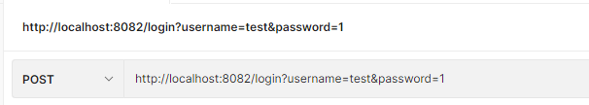

1. **Регистрация пользователя**

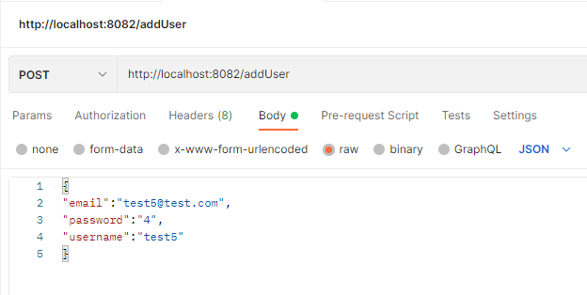

*Отрицательные ответы:*

* Имя занято
* Почта занята

*Положительный ответ:*

* Пользователь зарегистрирован

1. **Добавление карты**

Авторизация – требуется.

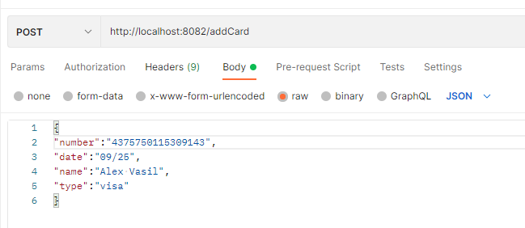

1. **Информация о картах пользователя**

Авторизация – требуется.



1. **Транзакция между картами**

Авторизация – требуется.

